武汉理工大学与美国普渡大学
2018年“汽车文化之旅”暑期项目招生简章

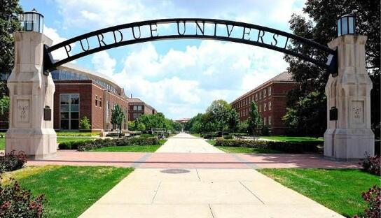

【学校介绍】
普渡大学（Purdue University）是一所历史悠久的研究性公立大学，有政府特批的土地、海洋和空间使用权，历来以优良的教学质量和适中的收费标准闻名世界。该校于1869年由约翰·普渡捐资、印第安纳州划拨土地建造，现有3000名教师和38310名学生。2017年《美国新闻与世界报道》(US News & World Report)全美大学排行榜上，普渡大学在公立大学中名列第56位。普渡大学有"旅游界的哈佛"和"美国航空航天之母"的美誉。普渡大学是位于美国中西部印第安纳州西拉法叶城（West Lafayette）的州立大学。目前工学院教师中有20位美国工程院院士、2位美国技术和创新奖得主、66位美国科学基金得主，其中电子及计算机工程系有4位美国工程院院士、2位美国工程院Gordon Prize得主，1位美国技术奖得主，1位IEEE主席，23位IEEE院士（fellow）。美国新闻与世界报道排行中，普渡工学院在2017年排行上为第8名。
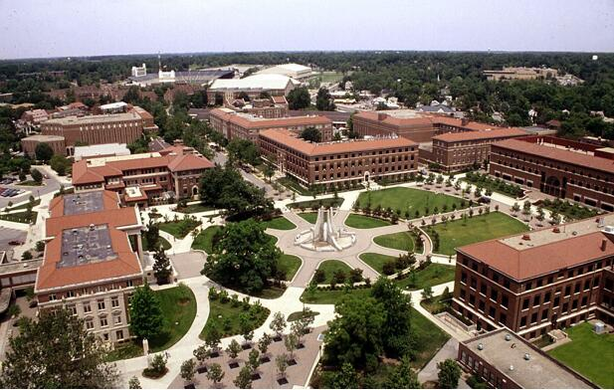
（校园风光）
【地理位置】
普渡大学主校区位于美国中西部印第安纳州的西拉法叶市，西拉法叶横跨Wabash河，该市交通便利，距该州首府、全美第十二大城印第安纳波利斯约65英里，距全美第三大城芝加哥约100英里，美国铁路Amtrak每天都有列车经过此地前往芝加哥或是印第安纳波利斯。
普渡大学北部属于湖岸地带，风景怡人，南部是石灰岩地区，属于大陆性湿润气候，四季分明，交通也非常发达，于1930年建有普渡大学机场，周边企业也很多，在占地591公顷的普渡研究园区有超过140个以上的高科技公司，就业机会多。
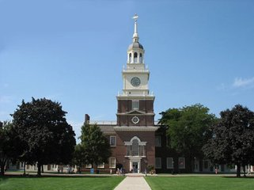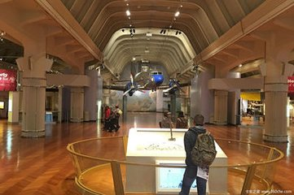
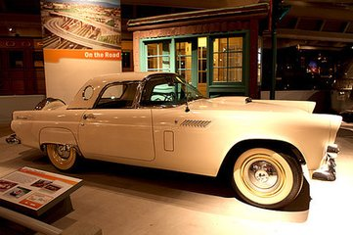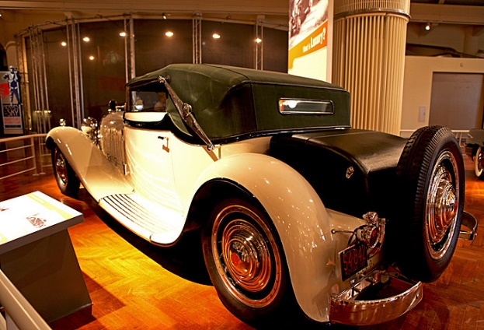
福特博物馆
【项目简介】
1、项目时间：2018年8月15日-8月25日。
2、招生对象：武汉理工大学全日制在读学生。
3、名额：20人。
4、英语要求：具有一定的英语能力，能听懂英文授课。
5、报名方式：学生自愿提出申请，获得派出院校批准和推荐。
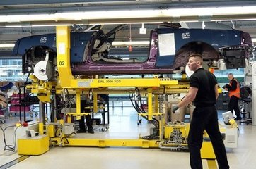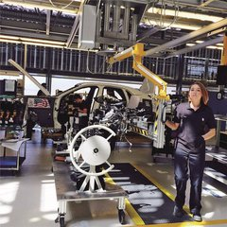
劳斯莱斯工厂
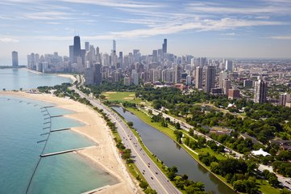
芝加哥
【项目安排】
 | 项目日程及安排
日期 |  |  | 上午 | 下午
第1天 |  |  | 飞往美国 | 抵达底特律，入住酒店
第2天 |  |  | 参观福特博物馆 | 参观福特博物馆
第3天 |  |  | 由底特律前往普渡大学 | 休整，调整时差
第4天 |  |  | 课程学习：美国汽车工业 | 普渡大学参观
第5天 |  |  | 课程学习：美国铝业/卡特彼勒之旅 | 职业赛车场参观
第6天 |  |  | 课程学习：小型商务创新及研究 | 克莱斯特参观
第7天 |  |  | 劳斯莱斯访问 | 课程学习
第8天 |  |  | 奶牛场游览 | 课程学习
第9天 |  |  | 芝加哥之旅 | 告别联欢
第10天 |  |  | 回国

【项目费用】
境外费用 | 境内费用
项目费3400美元/人（约22119元人民币，包括学费、住宿费、早餐、文化参访及社会活动费用以及往返机场的美国境内交通费用） | 项目管理费 3000元

注：以上费用不包含：海外保险费、往返国际机票、个人护照办理费、签证费、国际行李超重费、自由活动时的交通费、及其他个人费用。

【报名截止】
2018年3月20日
【详情咨询】

电话：87859015(朱老师/吴老师)/87859268（彭老师）/87859232（李老师）/87859079（欧阳老师）
邮箱：zhumeisheng@whut.edu.cn;ciee@whut.edu.cn;studyabroad@whut.edu.cn; cgb@whut.edu.cn
地址：武汉理工大学马房山校区东院教四楼305/503办公室
网址: http://ciee.whut.edu.cn
微信公众号：武汉理工大学留学百科

